一、填一填。（每空1分，共40分）
1. 32×2＝64，1.4×3＝4.2，我们说（ ）是（ ）和（ ）的倍数，（ ）和（ ）是（ ）的因数。
2. 自然数1～20，最小的奇数是（ ），最小的合数是（ ），既是偶数，又是质数的是（ ），既是奇数，又是合数的是（ ）。
3. 晚上妈妈正开着灯在厨房做饭，宝宝调皮，按了7下开关，这时灯是（ ）（填亮或暗）的。如果按30下，灯是（ ）（填亮或暗）的。
4. a的最大因数是8，a的最小倍数是（ ）。
5.三个连续偶数的和是30，这三个偶数中最小的是（ ）
6.28至少增加（ ）就是3的倍数，至少减去（ ）就是5的倍数。
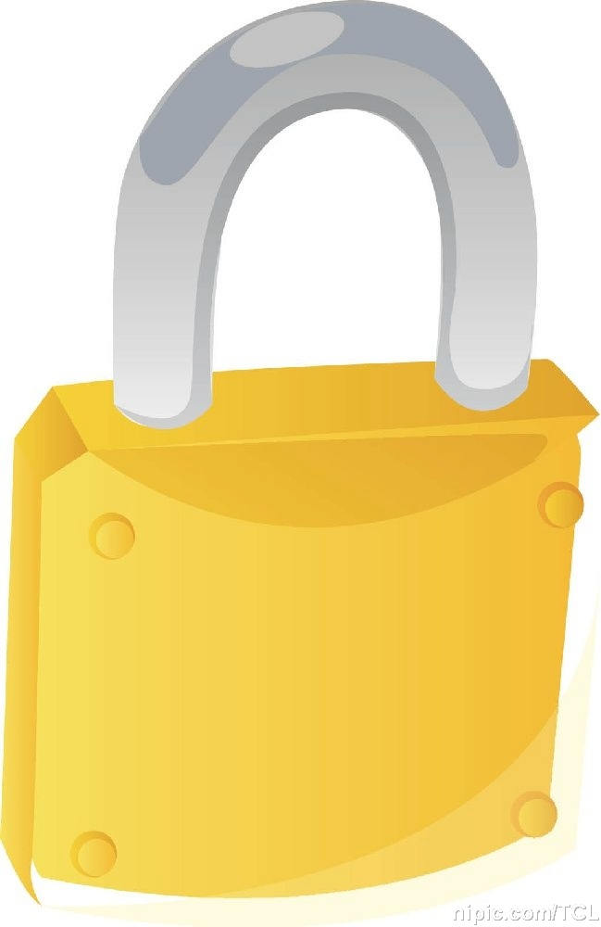
7 寻找开4把锁的钥匙的号码。这把万能钥匙的号码应该是（ ）。

是一个奇数 所有的因数 是3的倍数 是一个两位数
和是32
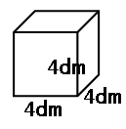
8.在括号里填上合适的数。 9. 如下图，正方体的棱长之和是（ ）dm,
35 L=（ ）dm³=（ ）m³
9400 m L=( )L=( ) dm³ 它的表面积是（ ）dm²,
6.2 L=( )m L=( ) cm³ 它的体积是（ ）dm³
10. 下面3个图形都是由棱长1cm的小正方体组成。

① ② ③
（1）下面的图形是聪聪从上面看到的，它们分别是从哪个图形的上面看到的？将序号写在括号里。

（ ） （ ） （ ）
（2）如果从正面和左面看图形①，所看到的图形面积之和是（ ）平方厘米。 （3）①、②、③中体积最大的是图形（ ）。（填序号）
（4）如果要把③补搭成一个大正方体，至少还需要（ ）个小正方体。

11.在括号里填上适当的单位名称。
旗杆高15（ ） 教室面积80（ ）
油箱容积16（ ） 一瓶墨水60（ ）
12. 用铁丝焊接成一个长12cm、宽10cm、高5cm的长方体框架，至少需要铁丝（ ）cm。
13. 一个长方体棱长总和是36厘米，宽和高分别是3厘米、2厘米，它的体积是（ ）。
14 用2个棱长是2厘米的正方体合成一个长方体，长方体的表面积比2个正方体表面积之和少
（ ）cm²。
15.一个容量是10 L的药桶，装满了止咳药水，把这些药水分别装在100 m L的小瓶里，可以装（ ）瓶。
二、选一选。（每空2分，共10分）
1.用24个小正方形拼成一个大长方形，能拼成（ ）种不同的长方形。
A 4 B 5 C 6
2. 如果用m表示任何不为0的自然数，那么2m＋1表示（ ）。
A奇数 B 偶数 C质数
3. 王力家的喷雾器正好能装10 L水，喷雾器的（ ）是10 L 。
A质量 B 体积 C容积
4. 一个长方体的棱长总和是36cm，相交于一个顶点的棱长之和是（ ）。
A 9 B 12 C 18
5. 实验小学五（1）班学生进行队列表演，每行排8人或12人都正好没有剩余。已知五（1）班学生人数比40人多，比50人少，那么五（1）班有（ ）人。
A 24 B 48 C 56
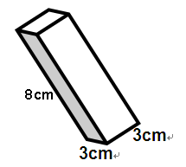
三、.计算下面长方体和正方体的表面积和体积。（每题4分，共8分）
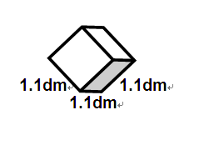

四、解决问题（第1～2题，每题5分，第3～6题，每题8分，共42分）
1.红星农场运来7200 dm³的沙子。把这些沙子铺在一个长24dm、宽20dm的沙坑里，能铺多厚？

2在一个长20 m 、宽8 m、深1.6 m的长方体蓄水池的四周及底面贴瓷砖，贴瓷砖的面积是多少平方米？

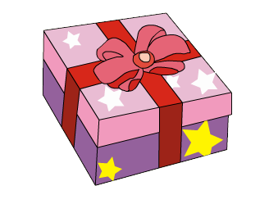
3.小红为妈妈准备了一件生日礼物，右图是这件礼物的包装盒，
长、宽、高分别是15cm、15 cm、8 cm。现在用彩带把这个
包装盒捆上，接头处长18 cm。一共需要多少厘米彩带？

4.向一个长和宽都是2分米的长方体容器里倒入7 L水，再放入一枚鸡蛋，鸡蛋完全浸入水中后，量得这时的水深是18厘米，这枚鸡蛋的体积是多少立方分米？

5. 一个长方体鱼缸，长1.6 m、宽3dm、水深5d m。小明放入一个假山石，假山石完全浸没在水里，此时水面上升了0.4分米（水没有溢出）。这个假山石的体积有多大？

6一个舞蹈教室，铺设了1600块长50cm，宽10 cm，厚3 cm的木质地板。这个舞蹈教室的面积是多少平方米？铺设地板用了多少立方米木材？

